Relação entre Campo Magnético e Corrente Elétrica - II

Resumo

Campo Magnético gerado por um fio longo
No módulo anterior, estudamos o campo magnético gerado pela passagem de uma corrente elétrica num condutor qualquer. Calculamos o campo magnético gerado por um fio longo, considerado de comprimento infinito, utilizando a Lei de Biot- Savart. Neste módulo, usaremos a Lei de Ampère, apresentada também no módulo anterior. para chegar ao mesmo resultado. Lembrando que a Lei de Ampère é aplicável em sistemas com determinadas simetrias, que permitem o cálculo do campo magnético de maneira muito mais simplificada do que usando a Lei de Biot-Savart. A Lei Ampère é dada por

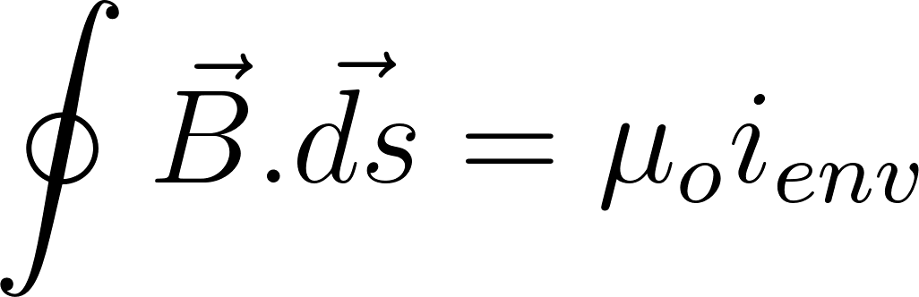 (1)

Pensando no campo magnético produzido por um fio infinito, que conduz uma corrente elétrica 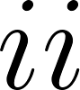, veremos como aplicar a Lei de Ampère. Observe a Figura 1. Usando a regra da mão direita, é possível determinar o sentido do campo magnético ao redor do fio. Uma vez que a corrente elétrica possui sentido para cima, o campo magnético está orientado ao redor do fio no sentido anti-horário.

Uma vista superior do problema permite observar a distribuição do campo do campo magnético à distância concêntricas do fio condutor, localizado no centro das circunferências que são as linhas de campo magnético. Cada circunferência é o conjunto de pontos com a mesma distância 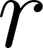 até o fio e que consequentemente apresentam o mesmo módulo para o seu campo magnético.

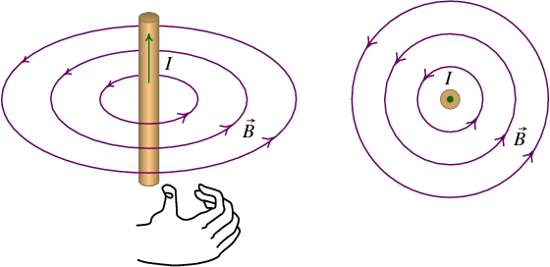
Figura 1: Campo magnético gerado por um fio condutor infinito.

Ao calcular o campo magnético em um ponto à distância do fio condutor, imaginamos então a curva fechada definida pela circunferência que passa por esse ponto, com o fio passando pelo seu centro, ou seja, o seu raio é . Denominamos essa curva fechada de amperiana, Ilustrada na Figura 2.

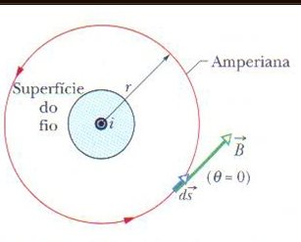
Figura 2: Amperiana para o fio longo retilíneo, ponto externo ao fio

Vemos que o vetor 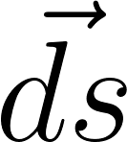 e o vetor campo magnético 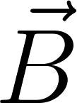 possuem a mesma direção ao longo de toda curva amperiana, o que facilita o cálculo do produto escalar entre eles na equação (1), dado por 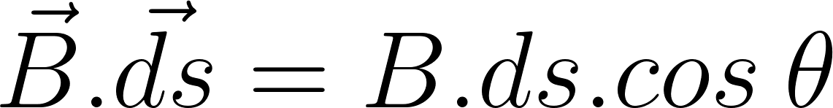. Com os vetores paralelos apontando na mesma direção, . Aplicando então na equação (1) temos que:

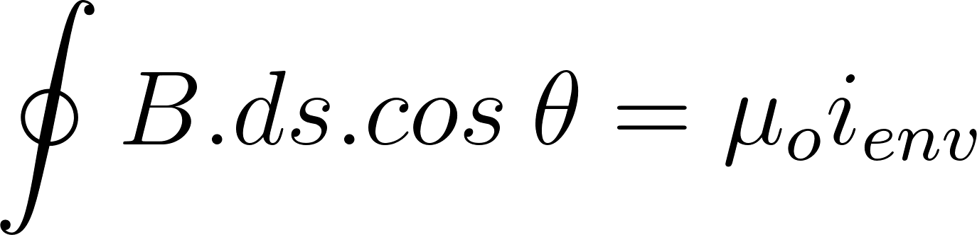 (2)

Uma vez que o campo magnético é constante ao longo da amperiana,  pode sair da integral no lado esquerdo da equação (2). 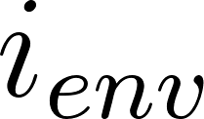 é o valor da corrente envolvida pela amperiana, sendo a corrente 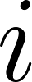, definida como positiva. decorrente da aplicação da regra da mão direita à vista superior do problema, mostrada na Figura 1 (corrente aponta para fora, sentido positivo). Dessa forma, a expressão (2) torna-se

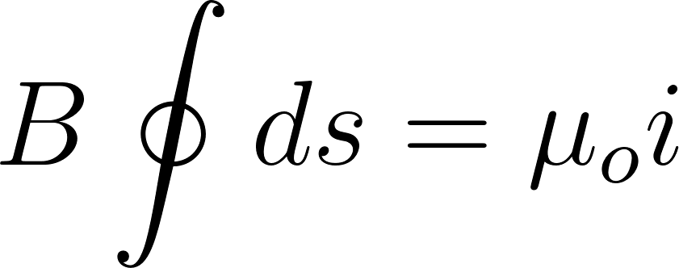 (3)

O valor da integral nada mais é do que o comprimento da circunferência da amperiana, dado por 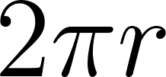. Então, o campo magnético é dado por

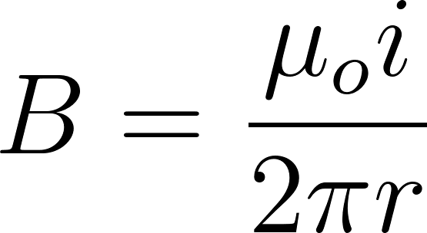 (4)

Note que chegamos ao mesmo resultado encontrado no módulo anterior, porém de forma muito mais rápida, evitando o cálculo de integrais que não são muito triviais.

Campo Magnético no interior de um Fio Longo
Veremos agora como se dá a distribuição do campo magnético no interior de um fio, que conduz uma corrente elétrica . A vista superior do problema é mostrada na Figura 3. Busca-se calcular o campo magnético em um ponto interno ao fio, com distância r até o centro, menor do que o raio R do fio.

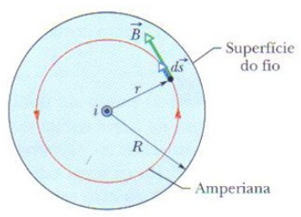
Figura 3: Amperiana para o fio longo retilíneo, ponto interno ao fio

Traçamos então uma amperiana de raio r, como mostrado na Figura. Aplicando a lei de ampère nas mesmas condições do que no caso para um ponto exterior ao fio longo. Temos então que

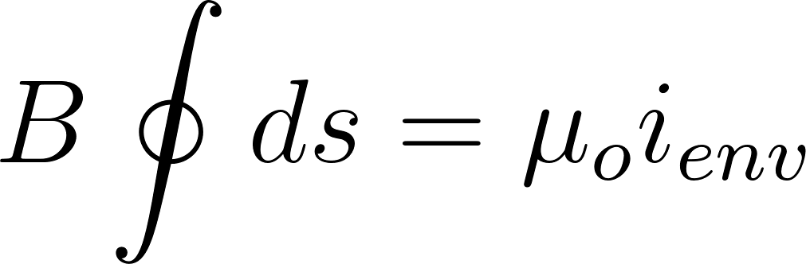 (5)

A diferença para o caso do ponto externo ao fio é que nesse caso não é o valor completo da corrente que passa no fio, e sim a densidade de corrente até a distância r. Considerando uma distribuição homogênea de corrente no fio, podemos relacionar a densidade de corrente com a área definida pela amperiana e a área total da seção do fio. Temos então a seguinte proporção:

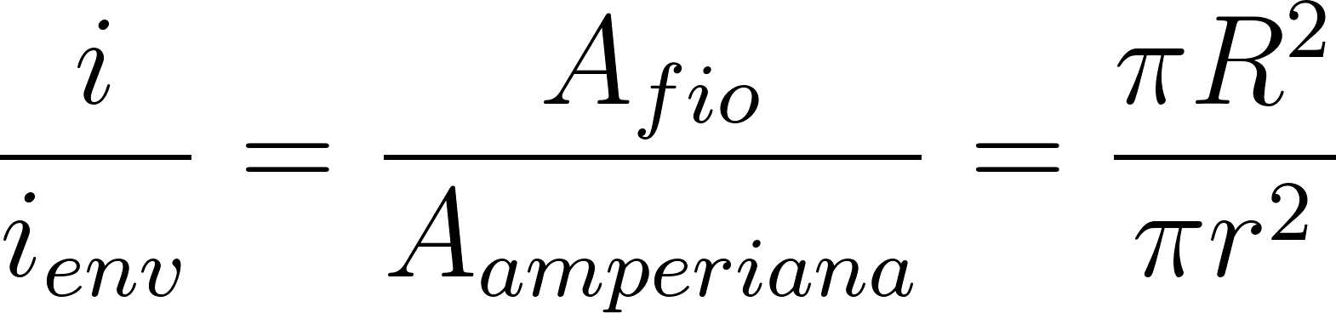 (6)

logo:

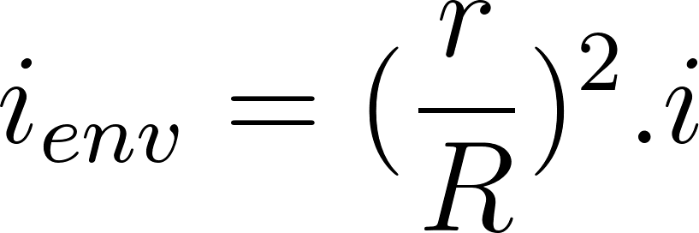 (7)

Que aplicado em (5) resulta em

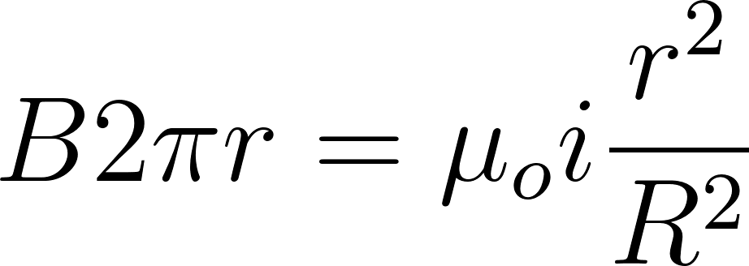 (8)

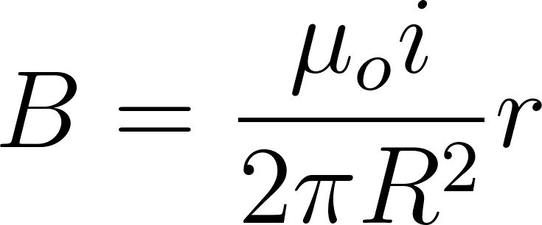(9)

Campo Magnético gerado por um solenóide
Um solenóide pode ser entendido como conjunto de espiras igualmente espaçadas, dispostas de maneira a formar um tubo. E este arranjo também pode ser chamado de bobina chata. O campo magnético nesse tipo de arranjo, mostrado na Figura 4, possui as seguintes características:

- Na parte interna do solenóide. o campo magnético pode ser considerado uniforme, com linhas de indução paralelas entre si.
- Quanto mais longo for o solenóide, mais uniforme será o campo magnético em seu interior e mais fraco o campo magnético externo.
- O campo magnético na região externa ao solenóide é nulo.
- O vetor campo magnético no interior do solenóide é retilíneo na direção do eixo do solenóide. O sentido é determinado pela regra da mão direita.

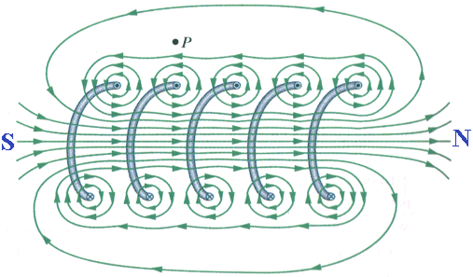

Figura 4: Esquema de um solenóide, ilustrando as linhas de corrente do campo magnético resultante

Como calcular o campo magnético produzido por um solenóide ? Para isso, usaremos a Lei de Ampère.

Observe a Figura 5. Traçaremos uma amperiana de forma retangular, que possui os pontos a,b,c,d como vértices e comprimento h na direção do eixo do solenóide .

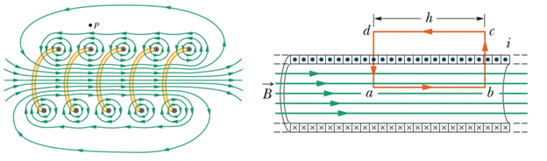

Figura 5: Determinação do campo magnético produzido por um solenóide

A curva amperiana pode ser decomposta em 4 segmentos de reta, como mostra a Figura 5. Aplicando (1), temos

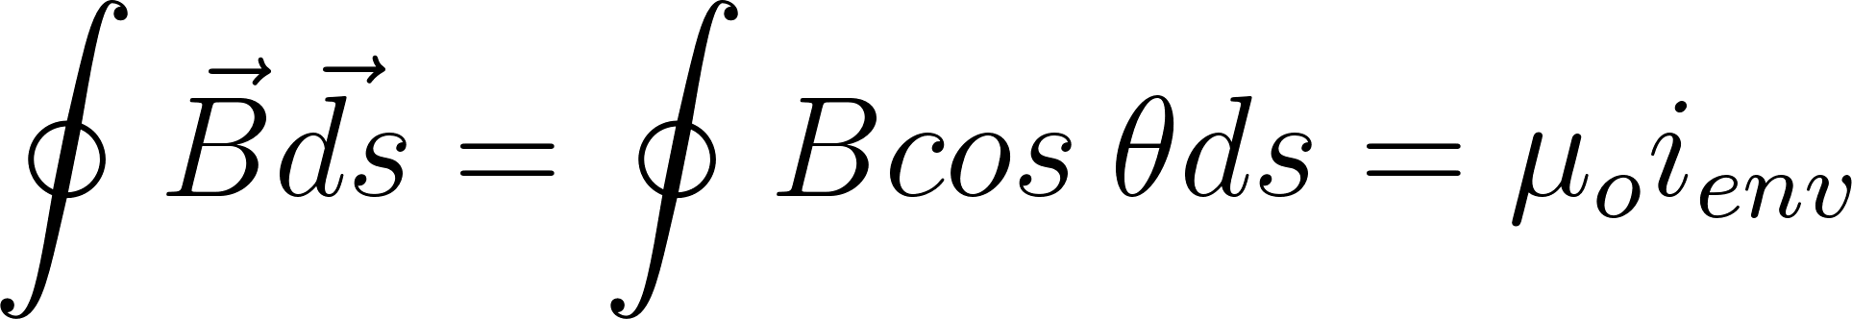 (10)

Calculando a integral de linha para cada um dos segmentos de reta separadamente:

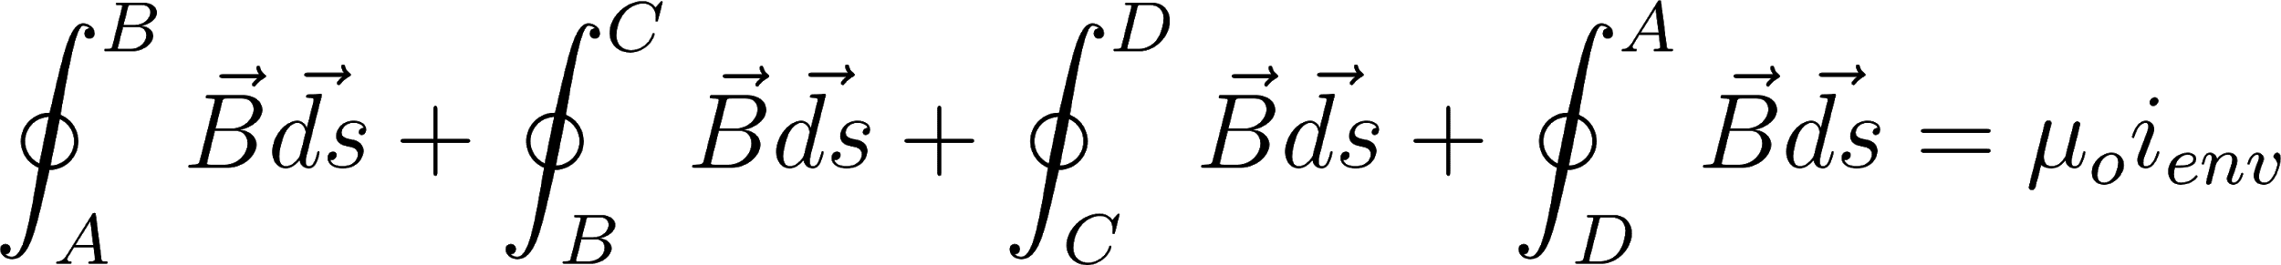 (11)

A integral sobre o segmento  é nula uma vez que o campo magnético externo ao solenóide é nulo. Os segmentos 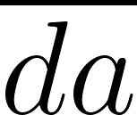 e  produzem campos de sentidos opostos de mesmo módulos, que se cancelam mutuamente. Dessa forma (11) torna-se

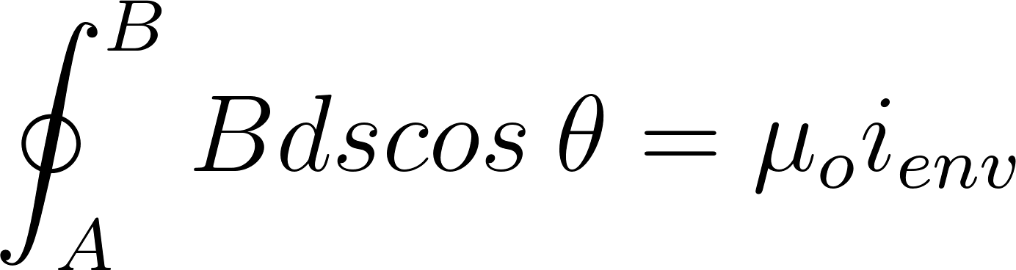 (12)

é a corrente nas N de corrente , envolvidas pela amperiana, com comprimento h. No lado esquerdo da expressão, o campo magnético uniforme é retirado da integral de linha, e esta nada mais é do que o comprimento h do segmento 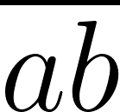. O segmento segue a mesma direção e sentido do campo magnético no interior do solenóide, sendo assim 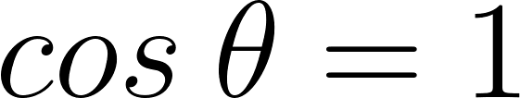. A corrente das espiras envolvidas pela amperiana aponta para fora, com orientação positiva. Logo:

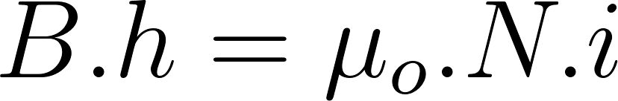 (13)

Determinando 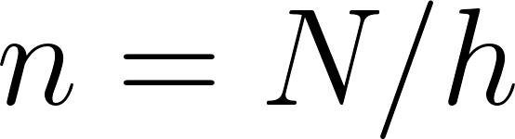 o número de espiras por unidade de comprimento (uniforme, uma vez que as espiras estão igualmente espaçadas), temos que

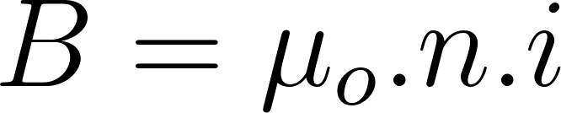 (14)

Campo magnético gerado por um toróide
O toróide é formado a partir de um solenóide curvado em forma de círculo fechado. Uma bobina toroidal pode ser descrita como um solenóide dobrado com a forma de um donut atravessado por uma corrente i, como mostra a Figura 6.

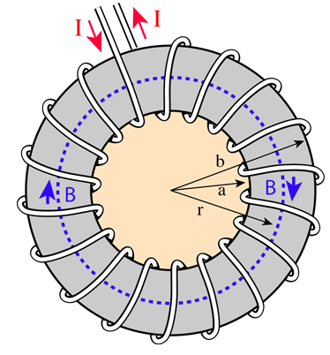

Figura 6: Toróide, com N espiras percorridas por uma corrente i

O campo magnético no interior da bobina toroidal pode ser calculado através da aplicação da Lei de Ampère, como mostrado na Figura 7.

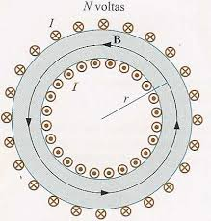
Figura 7: Amperiana para cálculo do campo magnético resultante em um toróide

Traçamos uma amperiana na região interna, sendo uma circunferência concêntrica às circunferências externa a interna descritas pelas espiras. A amperiana possui raio r, que é a distância do ponto até o centro do toróide. O vetor tangente à curva da amperiana em cada ponto é paralelo ao vetor campo magnético . Aplicando a Lei de Ampère:

(15}

uma vez que está relacionada ao número de espiras N com corrente que constituem o toróide, o campo magnético é dado por

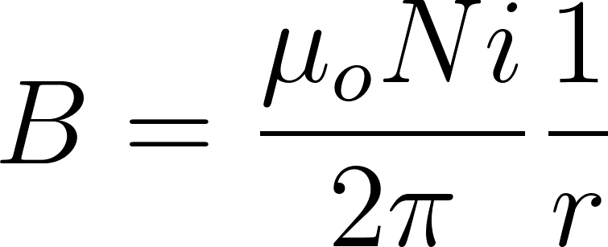 (15)

Pela expressão (15), percebemos que o campo magnético no interior do toróide é dependente do inverso ao raio.

